БРОСЬ КУРИТЬ!

Почему? А потому, что:
- КУРЕНИЕ – ЗЛО!
- ОРГАНИЗМ КУРИЛЬЩИКА ПРОСИТ О ПОМОЩИ!

Я сердце. Дым уносит

Мои силы – это факт.

Учащён мой ритм – инфаркт

Угрожает отовсюду.

Уберите дым – мне худо…

– Ух, ух, ух,

Этот смрадный, тяжкий дух!
Мы лёгкие, боимся! Рак – наш первейший злейший враг!
Я – центральный организма пост,

Поступил сигнал: «SOS! SOS!»

Будут нас опять травить.

Я не знаю, как нам жить?

- Ежедневно 11 000 человек в мире умирает от связанных с курением болезней.
- Табак убивает 4 миллиона человек в год.

А теперь понятно – почему?

1. Для того чтобы убедиться в том, что в сигарете есть вредные вещества
сделайте курительный аппарат. И ВЫ УВИДЕТЕ, что делает сигарета с лёгкими человека.
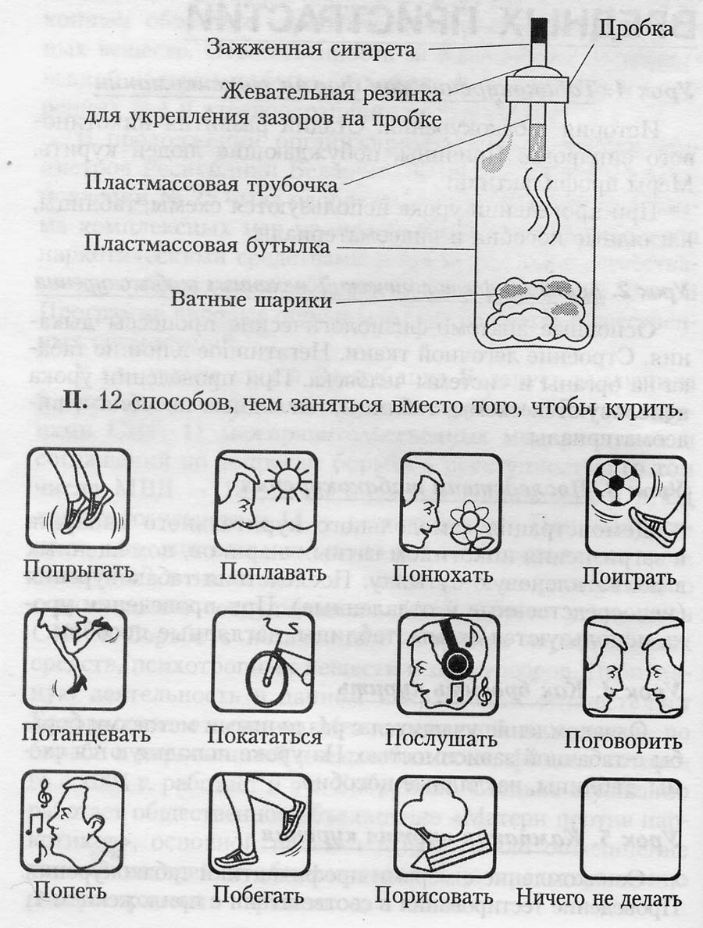

ВЫБИРАЙТЕ САМИ – КУРИТЬ ИЛИ НЕ КУРИТЬ!

ЗАЧЕМ РИСКОВАТЬ? ЧТО ТАКОЕ ВИЧ?
В

ИЧ — вирус иммунодефицита человека, впоследствии вызывает СПИД (синдром приобретённого иммунодефицита).

Как поступить нам, чтобы не заразиться вирусом?
Наиболее вероятные пути распространения инфекции среди населения:
- При сексуальных контактах между людьми, когда один из половых партнёров оказывается инфицированным или больным СПИДом.
- При использовании для инъекций нестерильных шприцев (в основном при внутривенном и подкожном введении наркотиков).
- При переливании крови от заражённого человека или использовании некоторых лечебных препаратов, приготовленных из крови инфицированных доноров.
- При вынашивании плода, во время рождения ребёнка или в период его грудного вскармливания матерью.

Профилактика СПИДа
Итак, основной мерой предупреждения СПИДа должно служить негативное отношение к половым извращениям и распущенности, случайным половым связям.
Как может проникнуть вирус в организм?
Вирус может проникать в организм и выделяться с другими жидкостями тела, секретами и экскретам.Концентрации вируса, достаточные для заражения, обнаружены в крови, сперме и молоке матери. Концентрации вируса в слезе и поте недостаточные для передачи инфекции другому лицу при контакте с ним. Возможность передачи инфекции через слюну не доказана.

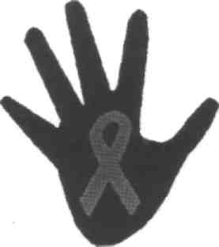

СПИД не передаётся:

- по воздуху;
- при рукопожатии и других несексуальных контактах;
- через предметы, которых касался больной, его вещи;
- через столовую и другую посуду;
- через ванную, умывальник, туалет.

Как проявляется СПИД?
Инкубационный (скрытый) период может длиться от нескольких месяцев до 5—8 лет, при этом заразившийся человек может не иметь явных признаков заболевания, но может быть источником инфекции.
- В периоде, предшествующем стадии выраженных клинических проявлений, инфицированные вирусом СПИДа могут иметь тяжёлые, проходящие или постоянные симптомы, причина которых остаётся невыясненной до тех пор, пока больного не обследуют на наличие вируса СПИДа или антител к нему:

- быстрая потеря веса без видимой причины;
- увеличение лимфатических узлов в шейной, подмышечной или в паховой областях;
- ночное усиленное потоотделение;
- диарея (понос) при нормальном или сниженном аппетите;
- белые пятна или необычные высыпания на слизистой ротовой полости и коже.
Следует непременно иметь в виду, что все указанные клинические признаки могут в большей или меньшей степени иметь отношение к СПИДу лишь в том случае, если сам заболевший связывает их появление с имевшим место 3—4 месяца назад фактом случайного полового контакта, пользованием шприцами вне медицинского учреждения или получением донорской крови.

Кто болеет СПИДом?
Среди больных:
- 77 % — мужчины-гомосексуалисты или мужчины, имевшие половые контакты и с мужчинами, и с женщинами, и лица, ведущие беспорядочную половую жизнь;
- 15 % — наркоманы, применяющие наркотики внутривенно;
- 1 % — лица, получившие многократные переливания крови;
- 1 % — дети, рождённые от матерей, заражённых СПИДом;
• 5 % — путь заражения не выяснен из-за смерти больного или отказа сообщить необходимую информацию.

Излечим ли СПИД?
В настоящее время способов излечения СПИДа – нет!

Куда следует обращаться для исследования на СПИД?
В любое лечебно-профилактическое учреждение по месту жительства в рабочее время. Возможно анонимное обследование, т. е. без указания фамилии, адреса, места учёбы или работы. Ответ получают по телефону, назвав свой порядковый номер.

Заключительное слово о СПИДе
СПИД — это не медицинская экзотика в далёкой и таинственной Африке, это, к сожалению, уже реальность и у нас в стране, поэтому так важно знать, как надо вести себя, чтобы не заразиться ВИЧ, не заболеть СПИДом самому и уберечь от этого своих родных и близких.

